CREA Y EXPERIMENTA:
Estrella de Navidad
Fuente: youtube by Ideatúmismo

Hoy te traigo este tutorial sobre cómo hacer una estrella de navidad luminosa para añadirla a tu decoración navideña de este año.

Sigue paso a paso este sencillo vídeo-tutorial para aprender a hacer nuestra manualidad.

Material necesario:
- Plantilla Estrella
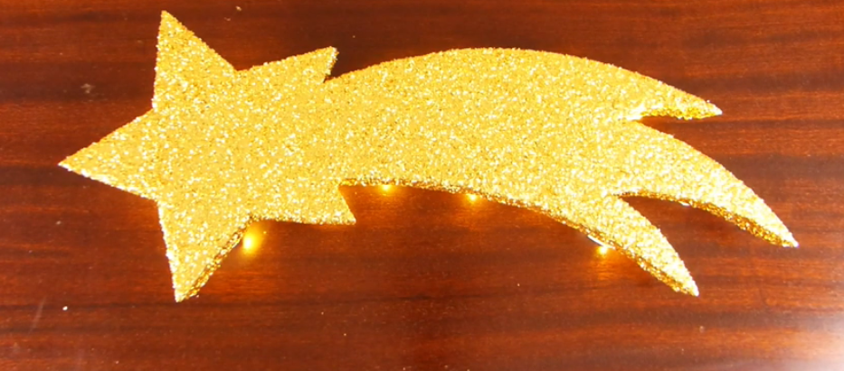
- Corcho blanco
- Purpurina Dorada
- Cutter
- Cola blanca
- Luces LED
- Lija
- Brocha

¡Hagamos nuestra manualidad!
Vídeo: Vídeo-tutorial

